Міністерство освіти і науки України

Національний технічний університет України «Київський політехнічний

інститут імені Ігоря Сікорського"

Факультет інформатики та обчислювальної техніки

Кафедра інформатики та програмної інженерії

Звіт

з лабораторної роботи № 5 з дисципліни

«Основи комп’ютерних систем і мереж»

«Базові команди в Linux»

Варіант 22

Виконав студент ______ІП-15_Мєшков_Андрій_Ігорович______

(шифр, прізвище, ім'я, по батькові)

Перевірив ______ Ковтунець_Олесь_Володимирович_____

( прізвище, ім'я, по батькові)

Київ 2022

**Лабораторна робота 5**

**Базові команди в Linux**

***Мета*:** оволодіння практичними навичками роботи в системі Linux. Знайомство із структурою файлової системи, основними командами роботи з файлами.

***Завдання*:**

1. Увійдіть в систему під вашим логіном.

2. Продемонструйте зміну вашого пароля. Новий пароль повинен включати в себе як частину номер Вашої залікової книжки.

3. Виведіть системну дату.

4. Підрахуйте кількість рядків у файлі:

|  |  |
| --- | --- |
| 10 (20) | /etc/fstab |

5. Виведіть на екран вміст відповідного файла.

6. Виведіть календар на <2011+№варіанта> рік.

7. Виведіть календар на 1752 рік. Чи не помічаєте що-небудь цікаве у

вересні? Поясніть.

8. Продемонструйте, хто ще завантажений у систему.

9. Наберіть команду ping. Поясніть результат.

10. Скопіюйте (не переміщуйте!) файли

|  |  |  |
| --- | --- | --- |
| 10 (20) | /bin/less | /bin/rm |

у ваш домашній каталог різними способами. Якщо файл_1 або файл_2 не

знайдено в каталозі /bin, шукайте його в каталогах /usr/bin, /sbin або /usr/sbin .

11. Створіть каталог lab_1.

12. Скопіюйте в нього з вашого домашнього каталогу копію файла_1, яку ви

отримали в п.10, під іменем my_<ім’я_файла_1>. Перемістіть в цей каталог з

вашого домашнього каталогу копію файла_2, яку ви отримали в п.10,

перейменувавши його при цьому в my_<ім’я_вихідного_файла_2>.

13. Перейдіть у свій домашній каталог і переконайтеся в тому, що все зроблено

правильно.

14. Створіть каталог lab_1_<№варіанта> і перейдіть в нього.

15. Скопіюйте в каталог lab_1_<№варіанта> файл з п.4 під іменем

<ім’я_вихідного_файла>.

16. За допомогою команд cat і less перегляньте його вміст.

17. Перейдіть у свій домашній каталог.

18. Видаліть каталог lab_1_<№варіанта>.

***Хід роботи:***

1. Входимо в систему:

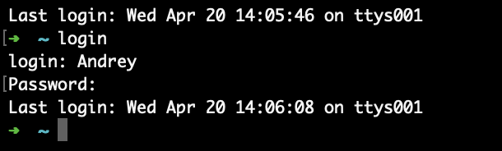

1. Змінюємо пароль на IP-1522:

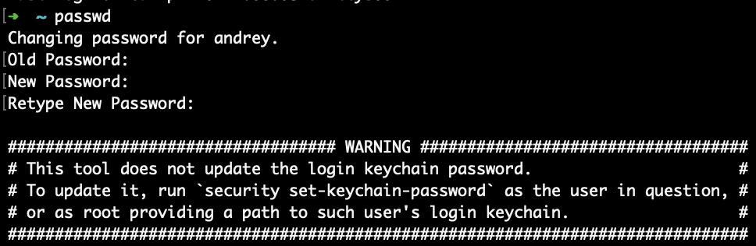

1. Виводимо системну дату:

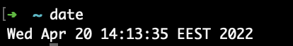

1. Підрахуємо кількість рядків:

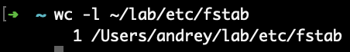

1. Виведемо вміст файлу:

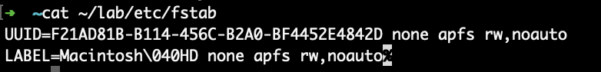

1. Виведемо календар на 2031 рік:

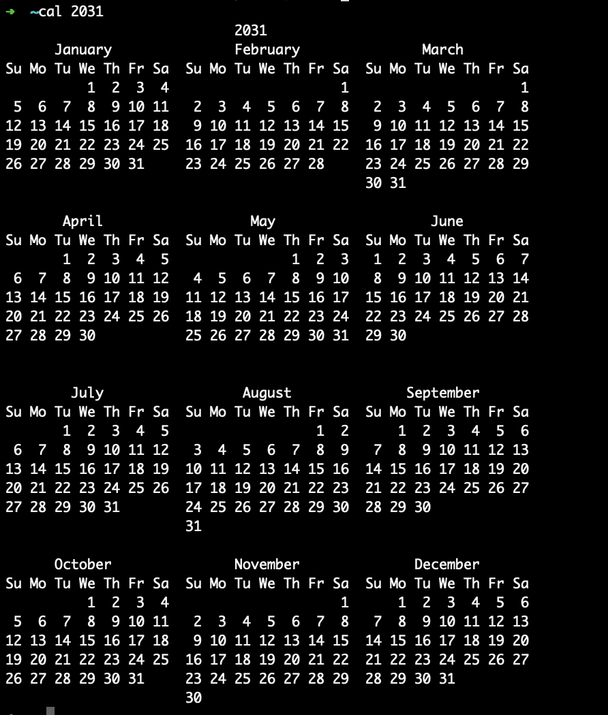

1. Виведемо календар на 1752 рік(у вересні 1752 року відбувся перехід з Юліанського календаря на Грігоріанський):

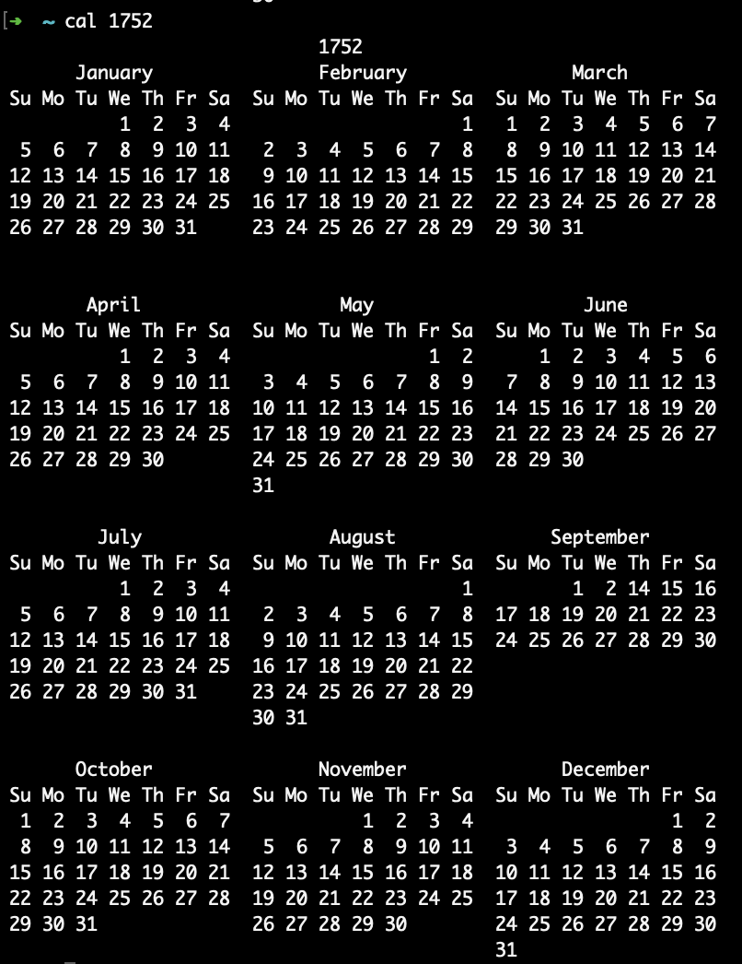

1. Продемонструємо завантажених у систему користувачів:

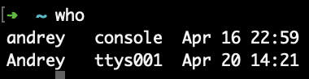

1. Наберемо команду ping(команда перевіряє зв’язок з двома мережами; якщо не вказано мережу – не працює та вказує методи):

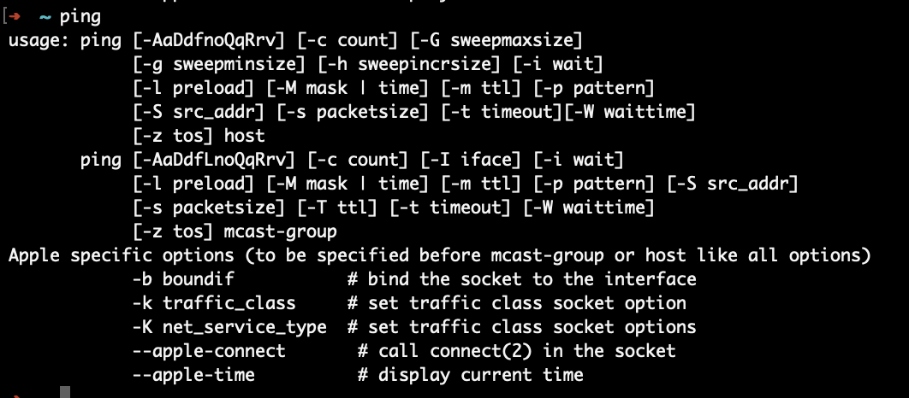

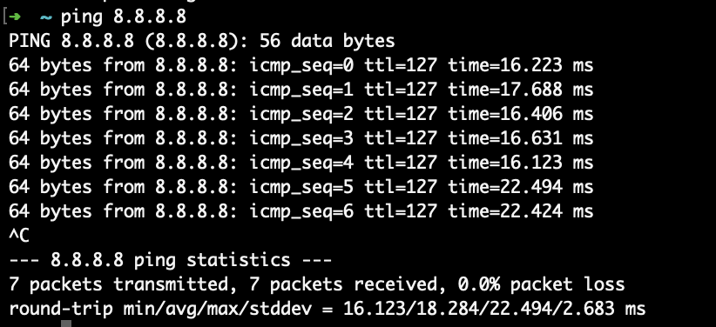

1. Скопіюємо два файли різними способами(по-одному, два одразу):

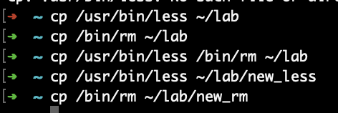

1. Створюємо каталог lab_1:



1. Використовуємо копіювання та переміщення з перейменуванням:

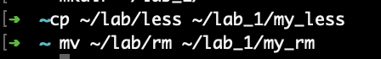

1. Перевіряємо результат п.12:

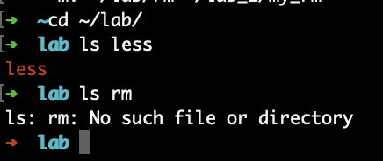

1. Створюємо новий каталог та переходимо у нього:

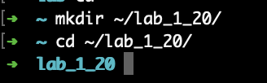

1. Копіюємо файл у папку:



1. Переглядаємо вміст файлу:

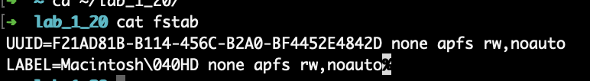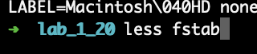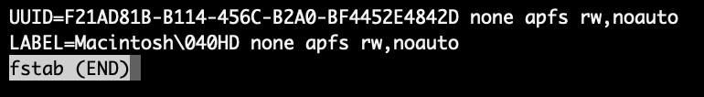

1. ***– 18.*** Переходимо у домашній каталог та видаляємо потрібний каталог:

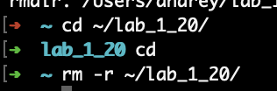

***Висновок*:**оволоділи практичними навичками роботи в системі Linux. Познайомилися із структурою файлової системи, основними командами роботи з файлами. Здобули знання, які допоможуть нам у майбутньому.